Муниципальное бюджетное дошкольное образовательное учреждение
«Детский сад комбинированного вида № 77»
Энгельсского муниципального района Саратовской области

Конспект
НОД в подготовительной к школе группе
компенсирующей направленности
для детей с нарушениями речи (ОНР III уровня, 2 год обучения)

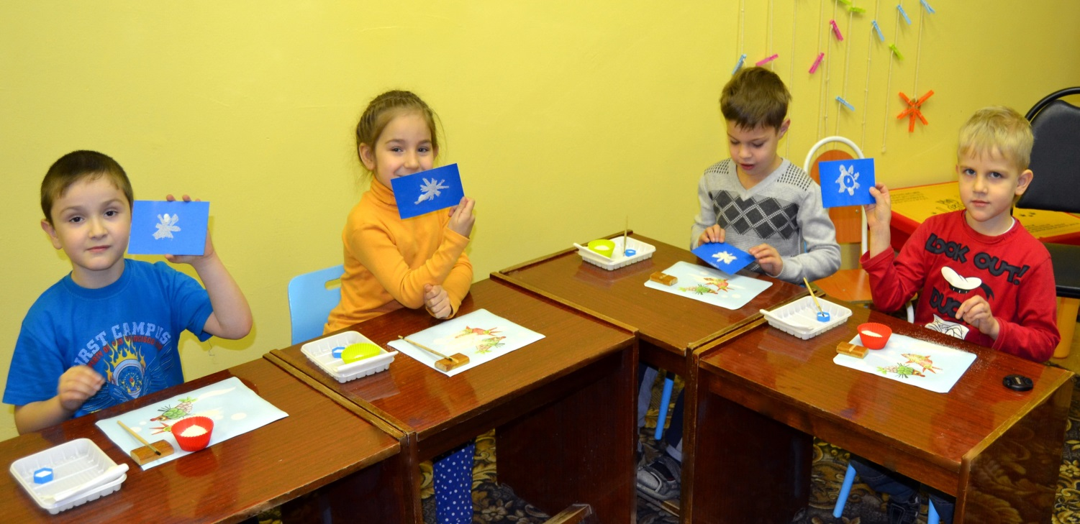

Составитель: учитель-логопед
Мельникова Валентина Миндыкановна

Коррекционно-образовательные цели: закреплять правильное произношение звука [С], продолжать упражнять в характеристике звука [С] с опорой на акустические и артикуляционные признаки, в определении позиции звука в словах (начало, середина, конец),в делении слов на слоги, закреплять навыки подбора родственных слов (к слову снег); совершенствовать умения согласовывать прилагательные с существительными, активизировать словарь по теме «Зима».

Коррекционно-развивающие цели: развивать связную речь, речевое дыхание, воздушную струю, чувство ритма, общую, мелкую и артикуляционную моторику, фонематические процессы, навыки рисования в нетрадиционной технике, творческое воображение.

Воспитательные цели: воспитывать чувство эмпатии, навыки сотрудничества между детьми, взаимопомощи, аккуратности, умение слушать друг друга, умение видеть красоту природы.

Предварительная работа: знакомство со звуком [С], его артикуляционным укладом, подбор однокоренных слов, освоение детьми технологии ТРИЗ (подбор признаков к объекту, составление сравнений и метафор), наблюдение за снежинками, рисование снежинки нетрадиционным способом.

Оборудование: магнитно-маркерная доска, индивидуальные зеркала, звуковой экран, елочка;
демонстрационный материал: картинки со звуком [С] (санки, сок, квас, компас, каска, автобус, капуста, сумка, усы), картинки сугробов, кубик «Познавай-ка» с пиктораммами : влажность, температура, рельеф, запах, вкус, цвет; схема составления метафоры по технологии ТРИЗ;
раздаточный материал: пособие для звукового анализа слова «звуковые домики», фишки для звукового анализа слова, пластиковые снежинки, цветной картон, кисти, клей ПВА, манная крупа, салфетки.;
средства ТСО: проектор, ноутбук, мультимедийная презентация, музыкальные произведения: звуки ветра, Я. Тьерсен «Вальс» из к\ф «Амели».
Интеграция ОО: «Речевое развитие», «Художественно-эстетическое развитие»

Формы и методы:
-подгрупповая; -практические; -наглядные; -словесные; - игровой.
Ожидаемые результаты: закрепление навыков правильного произношения и различения звука [С], определение позиции звука [С] в словах, деление слов на слоги, закрепление подбора родственных слов, прилагательных к существительным, выполнение сравнений объектов, составление метафоры по технологии ТРИЗ, упражнение в рисовании в нетрадиционной технике.
Ход занятия:
Деятельность педагога | Деятельность детей | Время
I. Вводная часть  Логопед приглашает детей в кабинет, организует приветствие с ними  - Ребята, какое сейчас время года?  Зима – это самое лучшее время для веселья и снежных развлечений и я предлагаю вам поиграть. Поделитесь на 2 команды и устроим соревнования. Вы согласны?  - Сегодня мы попадем с вами в снежную сказку. Посмотрите, как красиво в зимнем сказочном лесу! Сколько заснеженных ёлочек! (слайд 2)  Только одна ёлочка почему-то не укрыта снежным одеялом. Ей холодно…  II. Основная часть  - Ребята, смотрите, какой-то конверт под ёлочкой, а в нем письмо…  (читает письмо)  К вам бегу я, тороплюсь,  Очень скоро появлюсь.  Вы загадку отгадайте  И скорей меня встречайте.  Красный нос, в руках метелка.  Проживает рядом с елкой.  К холодам давно привык  Наш веселый....  (слайд 3)  Снеговик подготовил для вас несколько заданий. Та команда, которая быстро и правильно выполнит его- получит снежинку. Набрав снежинки, вы можете укрыть елочку снежным покровом и она не замерзнет даже в самые сильные морозы.  -Ребята, поможем ёлочке?  1. Загадки  Вот какие снеговик принес «зимние» загадки:  (читает от имени снеговика)  С неба он летит зимой,  Не ходи теперь босой,  Знает каждый человек,  Что всегда холодный ...  (слайд 4)  Есть они у детворы,  Лихо мчат меня с горы!  И Егорку, и Оксанку  По дорожке катят ...  (слайд 5)  С дедушкой Морозом рядом,  Блещет праздничным нарядом.  Нам загадки задаёт,  вместе песенки поёт.  Из снежинок курточка,  Это кто?…  (слайд 6)  За каждый правильный ответ дети получают по снежинке.  Ребята, какой звук слышится во всех словах-отгадках ?  2.Артикуляция звука [С]  - Ребята, проходите и садитесь за столы, подвиньте зеркала и произнесите звук [С]: губы растянуты в улыбке, зубы на маленьком расстоянии, кончик языка упирается в нижние зубы.  3.Характеристика звука С  Ребята, посмотрите на схему «думания» о звуке и скажите, какой это звук по характеристике.  (слайд 7)  Зимой бывают сильные, холодные ветры и я предлагаю послушать шум зимнего ветра (слайд 8+включить звук ветра).  - Давайте поднесем тыльную сторону ладони, посвистим, как ветер и почувствуем холодный воздух: С-С-С-С-С-С-С  4. Дифференциация звука С на слух.  - Подули мы на руки и холодно стало. Скорее согреем руки, похлопаем в ладоши и поиграем в игру «Поймай звук»  - Хлопните в ладошки, если услышите звук С:  са, зо, шу, со, ас, аш , сани, усы, шапка, заяц, сосны, снег, лиса, зима, шуба, сосулька.  5. Игра «Сугробы» (определение позиции звука с в слове)  - Зимний ветер, да вьюга нанесли нам много картинок.  - Картинки кружат, кружат, выбирают, в какой сугроб упасть. Поможем картинкам? В первый сугроб упадут картинки, в названии которых звук С стоит в начале слова, во второй в названии которых звук С – в середине слова, в третий в названии которых звук С находится в конце слова.  Подумайте и подскажите снежинкам, на какой сугроб упасть?  А теперь поделим слова на слоги и посчитаем их количество.  6. Динамическая пауза  Снеговичок предлагает нам превратиться в легкие, пушистые снежинки и закружиться в снежном хороводе  (слайд 9+музыка «Вальс»)  7. Звуковой анализ слова  Снега нападало много, много. А когда много снега, то на чем можно весело кататься? Выполните, пожалуйста, звуковой анализ слова «сани»  (слайд 10)  8.Упражнение на развитие ритма и мелкой моторики «Снежинки»  А теперь снеговику и ёлочке покажем пальчиковую гимнастику «Снежинки»  (выполнение вместе с детьми)  8. Дидактическая игра «Снежные слова»  -Ребята, а вы знаете от какого слова произошло слово «снеговик»?  От этого слова произошло и много других слов.  Я вам буду читать стихотворение, а вы - добавлять слова, связанные со словом «снег»  Тихо, тихо, как во сне,  Падает на землю…(снег).  С неба все скользят пушинки –  Серебристые…(снежинки).  На поселки, на лужок  Выпал беленький…(снежок)  Вот веселье для ребят –  Все сильнее…(снегопад).  Все бегут вперегонки,  Все хотят играть в…(снежки).  Словно в белый пуховик  Нарядился …(снеговик).  Давайте вспомним или придумаем слова, похожие на слова «снег».  - Ребята, а еще есть одно холодное слово это слово «мороженое», подойдет ли оно нам?  9. Игра с кубиком «Познавай-ка»(подбор признаков к объекту по технологии ТРИЗ)  Ребята, рассмотрите внимательно снежинки и подберите к ним признаки, поможет нам кубик «Познавай-ка»  Скажите, какие снежинки?  (слайд 11)  10. Составление метафоры (по технологии ТРИЗ)  Мы назвали много слов о снежинках, и давайте попробуем придумать о них сравнения.  У нас может получиться метафора или красивое выражение (например: снежинки – это цветы зимы)  - А теперь давайте попробуем нарисовать снежинки.  Но не обычным способом, а волшебным.  11. Демонстрация приема рисования снежинки  1. Кисточку обмакнуть в клей и нарисовать снежинку.  2.Густо посыпать снежинку манной крупой (после высыхания сдуть излишнюю крупу)  12. Практическая работа. Рисование снежинок в нетрадиционной технике  Путешествие в зимнюю сказку подходит к концу. Посчитайте, пожалуйста, количество снежинок, определите победителей. Вместе украсим нашу ёлочку снежинками . Теперь ей тепло и не страшны даже самые суровые морозы  III. Рефлексия  Что сегодня в нашей сказке было самым интересным?  Какие задания вызывали затруднения?  Что понравилось? | - зима  -Да (дети делятся на 2 команды)  Дети подходят к ёлочке  Снеговик  Да, поможем!  Дети отгадывают загадки:  -Снег  -Санки  -Снегурочка  Полученные снежинки дети складывают на столах.  Во всех словах слышится звук [С].  Дети садятся за столы  Произносят звук [С]  Дети анализируют звук, опираясь на схему характеристики звука: песенка звука С тянется, но у звука есть преграда, поэтому он согласный; (прикладывая тыльную сторону ладони к горлу) горло не работает, поэтому он глухой; звук твердый, как кирпич, обозначаем фишкой синего цвета.  Слушают шум ветра  Дети, поднеся тыльную сторону ладони ко рту, длительно произносят звук С.  Дети, услышав звук С –выполняют хлопок ладошками.  Дети выходят к магнитной доске и под соответствующим сугробом помещают картинку.  Дети хором проговаривают слова, делят их на слоги и сообщают количество слогов в слове.  Дети берут в руки снежинки и произвольно танцуют под музыку  Я. Тьерсена «Вальс» из к\ф «Амели»  После танца возвращаются на места со снежинками.  Выполняют звуковой анализ слова «сани»  Дети хором рассказывают стихотворение, сопровождая слова движениями пальцев рук  Стою и снежинки в ладошку ловлю  (Ритмичные удары пальцами левой руки, начиная с указательного, по ладони правой руки)  Я зиму, и снег, и снежинки люблю  (Ритмичные удары пальцами правой руки, начиная с указательного, по ладони левой руки)  Но где же снежинки? В ладошке вода  Куда же исчезли снежинки? Куда?  (На вопрос сжать кулаки, на ответ – разжать)  Растаяли хрупкие льдинки-лучи.  Как видно ладошки мои горячи  Потряхивания расслабленными пальцами.  Сжимание и разжимание ладоней  Слово «снеговик» произошло от слова «снег»  Снег  Снежинки  Снежок  Снегопад  Снежки  Снеговик  Дети называют слова  -Нет, не подойдет, потому что оно не похоже на слово «снег»).  Дети садятся на ковер и кидают кубик. В соответствии с символом на гранях – подбирают признаки: по влажности, температуре, рельефу, запаху, вкусу, цвету.  (предполагаемые ответы: по влажности-сырая, мокрая; по рельефу –неровная, резная; по цвету – белая, прозрачная, по вкусу -безвкусная)  Снежинка  красивая, как цветок  нежная, как перышко  холодная, как лёд  ажурная, как кружево и т.д  Дети совместно с педагогом составляют метафору(например: снежинки – это цветы зимы, снежинки – это кружево неба)  Ребята садятся за столы. Звучит спокойная музыка  Дети рисуют снежинки  Дети подсчитывают количество снежинок и вешают их на ёлку  Самооценка деятельности детей | 1 мин.  1 мин.  2 мин.  1 мин.  1мин.  10 сек.  10 сек.  1 мин.  3 мин.  20 сек.  2 мин.  3 мин.  20 сек.  1 мин.  2 мин.  1 мин.  10 сек.  4 мин.  2 мин.  Общее время- 26 мин.

Литература

Крохина И.Н. Некоторые подходы к использованию приёмов и методов
ТРИЗ – РТВ в коррекционной работе с детьми с речевыми нарушениями, Череповец, 2010
- Нищева Н.В. Вариативная примерная адаптированная основная образовательная программа для детей с тяжелыми нарушениями речи (общим недоразвитием речи) с 3 до 7 лет Издание третье, переработанное и дополненное в соответствии с ФГОС ДО, Санкт-Петербург ДЕТСТВО-ПРЕСС, 2015г.
- Сидорчук Т.А. Я познаю мир. Методический комплекс для работы с дошкольниками. Ульяновск, ООО «Вектор-С», 2014.

- Ткаченко Т.А. В первый класс без дефектов речи - СПб., 1999

- Филимонова И.Г., Усова Ю.А. Развитие речи с использованием технологии ТРИЗ./ж. Логопед №8, 2014
6. Филичева Т.Б., Чиркина Г.В. Программа логопедической работы по преодолению общего недоразвития речи у детей. М.: «Просвещение», 2009

Интернет-ресурсы: http://nsportal.ru,
http://www.maam.ru,

